FRILUFTSLIVETS UKE 2021
EIKER 4H NEMD INVITERER TIL TUR TIL HASSELGRUVENE OG RETUR OVER KOPPERUDÅSEN TIL DUVELGÅRDEN I SKOTSELV

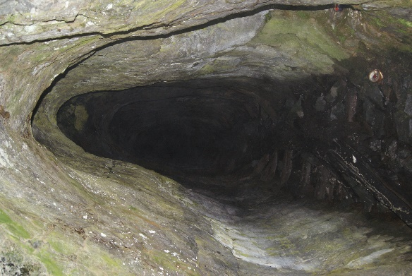
ONSDAG 8. SEPTEMBER MED OPPMØTE KL. 17.00 VED INNKJØRINGEN TIL HASSEL Skotselv.
Veibeskrivelse: Ta av i krysset merket opp til Skotselv Skole. Rett etter krysset ta inn til høyre Hasselveien opp bakken og følg denne veien mot Åmot til dere kommer til avkjøringen inn til Hassel. Det blir skiltet der med gruvetur. Deltakerene slippes av der hvor guid for turen Åmund Tonna møter og vil ta dere med på en vandring inn til gruveåsen og med retur tilbake over Kopperudåsen ned til Duvelgården i Skotselv. Beregnet tilbakekomst til Duvel ca. kl. 19.00.

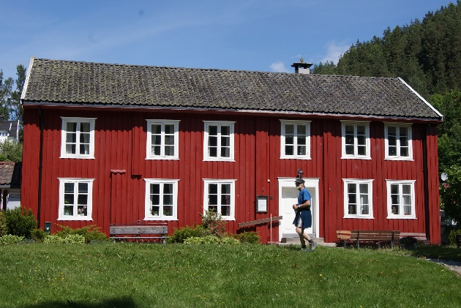
Turen avsluttes der med grillmat på Øra.
VELKOMMEN TIL EN FLOTT TUR MED EN ENGASJERT GUID.
Vi må vite hvor mange som blir med.
PÅMELDING INNEN 5. SEPTEMBER TIL:
Hege Pynttari e-post: heipy@online.no 91769026
Oddveig Moen e-post: oddveig.p.moen@gmail.com 93012697

